BUKU PANDUAN
Panduan Pengguna Lengkap
Semua fitur Audit Assistant dan cara memakainya — dari Database Regulasi, uji kontrak, hingga Daftar Temuan dan Laporan Hasil Audit.

Regulation to IT Audit Assistant
Untuk: Auditor TI dan anggota tim audit
Versi dokumen: 1.0 — Oktober 2026

Daftar Isi
1. Mengenal Audit Assistant 4
1.1 Daftar fitur 4
1.2 Alur kerja yang disarankan 4
2. Memulai 6
2.1 Membuka aplikasi 6
2.2 Langkah pertama (Mulai cepat) 6
2.3 Mengenal tampilan 6
3. Database Regulasi 7
3.1 Menambah regulasi 7
3.2 Mengelola regulasi 7
4. Tanya Regulasi 8
4.1 Tips bertanya 8
5. Bandingkan Regulasi 9
6. Compliance Review 10
6.1 Menjalankan review 10
6.2 Membaca hasil 10
6.3 Setelah review 11
7. Daftar Temuan & Laporan Audit 12
7.1 Mengumpulkan temuan 12
7.2 Menyusun Laporan Hasil Audit 13
8. Regulation to Audit 14
9. Gap Analysis 15
10. Riwayat & Cari Global 16
10.1 Riwayat Analisis 16
10.2 Cari Global 16
11. Pengaturan 17
11.1 Model & AI 17
11.2 Prompt AI 17
12. Membaca Hasil AI dengan Benar 18
13. Keamanan & Kerahasiaan 19
14. Tanya Jawab & Pintasan 20
14.1 Pintasan keyboard 20
14.2 Istilah 20

1. Mengenal Audit Assistant
Audit Assistant (Regulation to IT Audit Assistant) membantu auditor TI bekerja dengan regulasi — POJK, PADK, SEOJK, PBI, dan lainnya — memakai bantuan AI (Google Gemini). Setiap hasil disertai rujukan pasal sehingga dapat diverifikasi.

1.1 Daftar fitur
Menu | Untuk apa | Pakai AI?
Beranda | Ringkasan angka, alur kerja, aktivitas terakhir, dan kartu Mulai cepat. | Tidak
Database Regulasi | Menyimpan regulasi sekali agar dipakai Compliance Review, Tanya, dan Bandingkan Regulasi. | Tidak (indexing lokal)
Tanya Regulasi | Tanya-jawab tentang ketentuan; jawaban hanya dari regulasi di database, dengan sitasi. | Ya
Bandingkan Regulasi | Melihat ketentuan identik, berubah, padanan, atau hanya ada di salah satu regulasi. | Tidak
Compliance Review | Menguji perjanjian/kontrak klausul demi klausul terhadap regulasi. | Ya
Daftar Temuan | Mengumpulkan temuan, menetapkan risiko & tindak lanjut, menyusun Laporan Hasil Audit. | Opsional (draf ringkasan)
Regulation to Audit | Mengubah regulasi menjadi prosedur pemeriksaan dan kertas kerja audit. | Ya
Gap Analysis | Mengekstrak persyaratan regulasi menjadi checklist kepatuhan. | Ya
Cari Global | Mencari teks di seluruh hasil analisis yang pernah dibuat. | Tidak
Pengaturan | API key & model AI, prompt, tema, riwayat, diagnostik, panduan. | —

1.2 Alur kerja yang disarankan
- Isi Database Regulasi — upload POJK, PADK, SEOJK sekali untuk seluruh tim.
- Pahami ketentuan — Tanya Regulasi untuk jawaban bersitasi; Bandingkan Regulasi untuk melihat perubahan antarversi.
- Uji kontrak — Compliance Review menilai klausul demi klausul.
- Susun kertas kerja — Regulation to Audit dan Gap Analysis menghasilkan tabel yang bisa diedit dan diekspor.
- Temuan & laporan — kirim hasil bermasalah ke Daftar Temuan, lengkapi, lalu unduh Laporan Hasil Audit (Word/PDF).
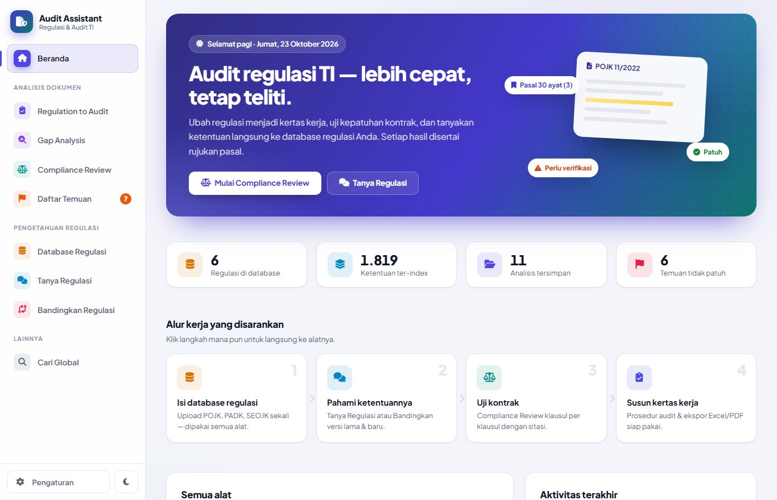
Gambar 1. Beranda: ringkasan angka, alur kerja yang bisa diklik, aktivitas terakhir, dan tips.

2. Memulai

2.1 Membuka aplikasi

Di server tim (dipakai bersama)
- Buka alamat dari admin, mis. https://audit-assistant.kantor.local.
- Masukkan nama pengguna dan password tim.

Di laptop sendiri
- Pastikan Python 3.11 atau lebih baru terpasang (python.org — centang Add python.exe to PATH saat instalasi).
- Windows: klik dua kali start.bat. macOS/Linux: jalankan ./start.sh.
- Pertama kali butuh beberapa menit untuk memasang paket; berikutnya langsung jalan dan browser terbuka sendiri.
- Untuk berhenti, tutup jendela hitam (konsol) atau tekan Ctrl+C di jendela tersebut.
Catatan Data di laptop hanya milik Anda. Untuk berbagi Database Regulasi, temuan, dan riwayat dengan tim, gunakan server tim (lihat Panduan Instalasi Docker di VM).

Tips Log aplikasi tersimpan di logs\server.log. Kirimkan file ini ke admin bila ada masalah.

2.2 Langkah pertama (Mulai cepat)
Saat pertama dibuka, Beranda menampilkan kartu Mulai cepat berisi tiga langkah. Kartu hilang sendiri setelah semuanya selesai.
- Isi API key Gemini — Pengaturan (kiri bawah) → Model & AI, tempel API key dari aistudio.google.com, klik Test Koneksi, lalu Simpan. Di server tim biasanya sudah diisi admin.
- Isi Database Regulasi — lihat bab 3.
- Jalankan analisis pertama — mis. Compliance Review (bab 6).

2.3 Mengenal tampilan
- Sidebar kiri — menu semua alat; di bagian bawah ada Pengaturan dan tombol tema terang/gelap.
- Area kerja — formulir di atas, hasil di bawah. Tabel hasil bisa dicari dengan Ctrl+K.
- Pekerjaan latar belakang — analisis AI berjalan di latar belakang; Anda boleh pindah halaman. Analisis dapat dibatalkan.
- Tur interaktif — Pengaturan → Panduan → Mulai Tur mengenalkan fitur utama dalam ±1 menit.

3. Database Regulasi
Regulasi di database dipakai oleh Compliance Review, Tanya Regulasi, dan Bandingkan Regulasi — cukup upload sekali.

3.1 Menambah regulasi
- Buka Database Regulasi.
- Isi Nama Regulasi (mis. POJK 11/2022) dan pilih file PDF/TXT.
- Klik Upload & Index. Proses berjalan di latar belakang (±10–60 detik); Anda bisa membuka halaman lain.
- Setelah selesai, regulasi muncul di daftar beserta jumlah ketentuan yang ter-index.
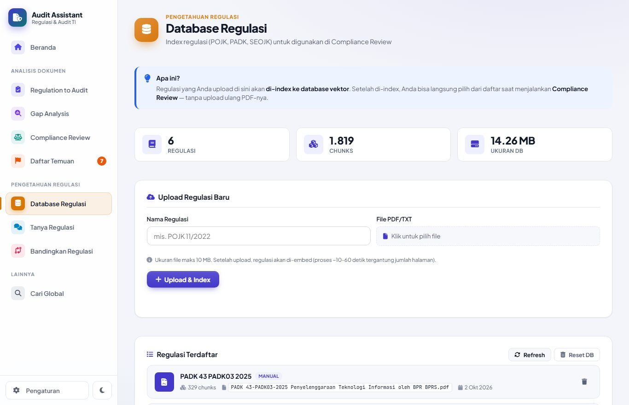
Gambar 2. Database Regulasi: upload, daftar regulasi, dan jumlah ketentuan ter-index.

3.2 Mengelola regulasi
Tindakan | Keterangan
Index ulang | Muncul tanda perlu index ulang setelah pembaruan aplikasi — klik tombol index ulang pada regulasi itu.
Hapus regulasi | Menghapus regulasi dan ketentuannya dari database (hasil analisis lama tetap ada di Riwayat).
Upload ganda | File yang sama tidak bisa diupload dua kali.

Perhatian PDF hasil scan (gambar) tidak dapat dibaca. Gunakan PDF teks atau salin isinya ke file TXT.

4. Tanya Regulasi
Bertanya dalam bahasa sehari-hari tentang isi regulasi. AI hanya menjawab dari regulasi di database dan menyertakan sitasi pasal.
- Buka Tanya Regulasi. Pilih regulasi di Cari di, atau biarkan Semua regulasi.
- Ketik pertanyaan, mis. Berapa lama batas waktu pelaporan insiden TI ke OJK?, lalu tekan Enter (Shift+Enter untuk baris baru).
- Klik angka sitasi [1], [2] di jawaban untuk membuka kutipan pasal aslinya.
- Ajukan pertanyaan lanjutan (mis. Apakah ada pengecualiannya?) — konteks percakapan sebelumnya dipahami.
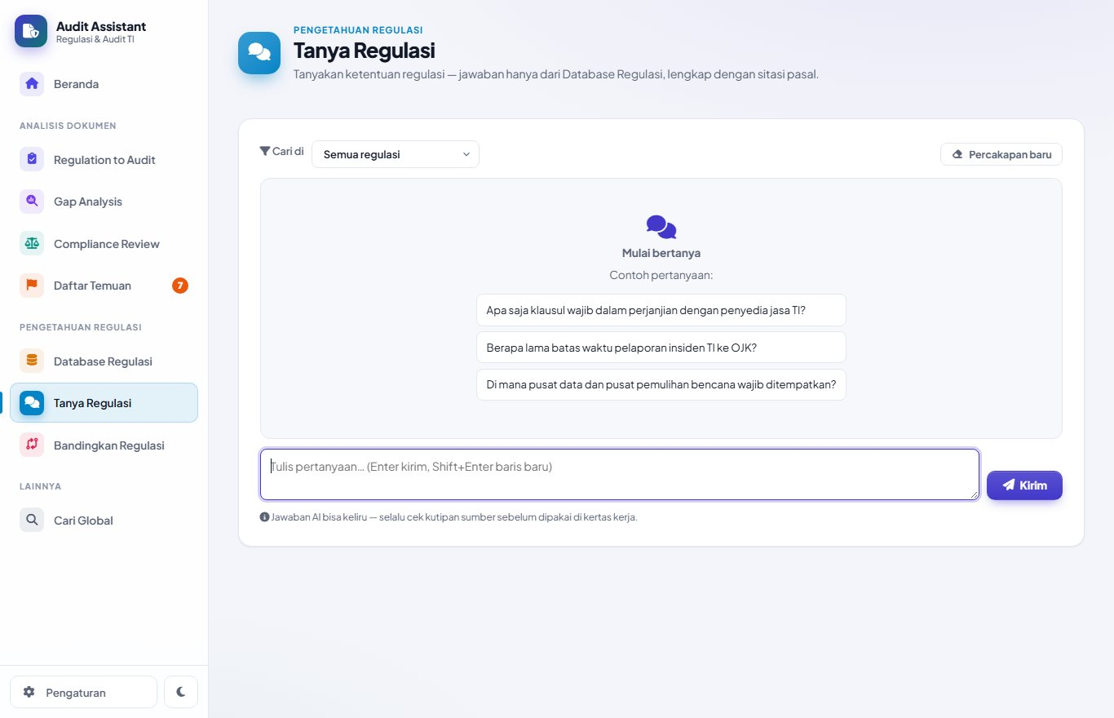
Gambar 3. Tanya Regulasi dengan contoh pertanyaan dan sitasi.
Catatan Bila regulasi tidak memuat jawabannya, AI wajib menjawab tidak ditemukan — bukan mengarang dari pengetahuan umum.

4.1 Tips bertanya
- Sebutkan topik spesifik: pusat data, alih daya, pengujian penetrasi, rencana pemulihan bencana.
- Batasi ke satu regulasi bila jawabannya tercampur dari beberapa regulasi.
- Minta format tertentu: buatkan dalam bentuk poin, sebutkan pasalnya saja.

5. Bandingkan Regulasi
Membandingkan dua regulasi ketentuan demi ketentuan — mis. versi lama vs baru, atau POJK induk vs SEOJK pelaksana. Tanpa AI, selesai kurang dari 1 detik.
- Buka Bandingkan Regulasi, pilih Regulasi A (lama/induk) dan Regulasi B (baru/pelaksana).
- Klik Bandingkan.
- Saring hasil per status, buka baris untuk melihat perbedaan kata, lalu Ekspor CSV bila perlu.
Status | Arti
Identik | Rumusan sama.
Berubah | Rumusan mirip dengan perubahan — kata dihapus dicoret, kata baru disorot.
Padanan | Membahas hal yang sama dengan rumusan berbeda — kandidat, perlu dicek.
Hanya di A | Tidak ada padanan di B — kemungkinan ketentuan dihapus.
Hanya di B | Tidak ada padanan di A — kemungkinan ketentuan baru.

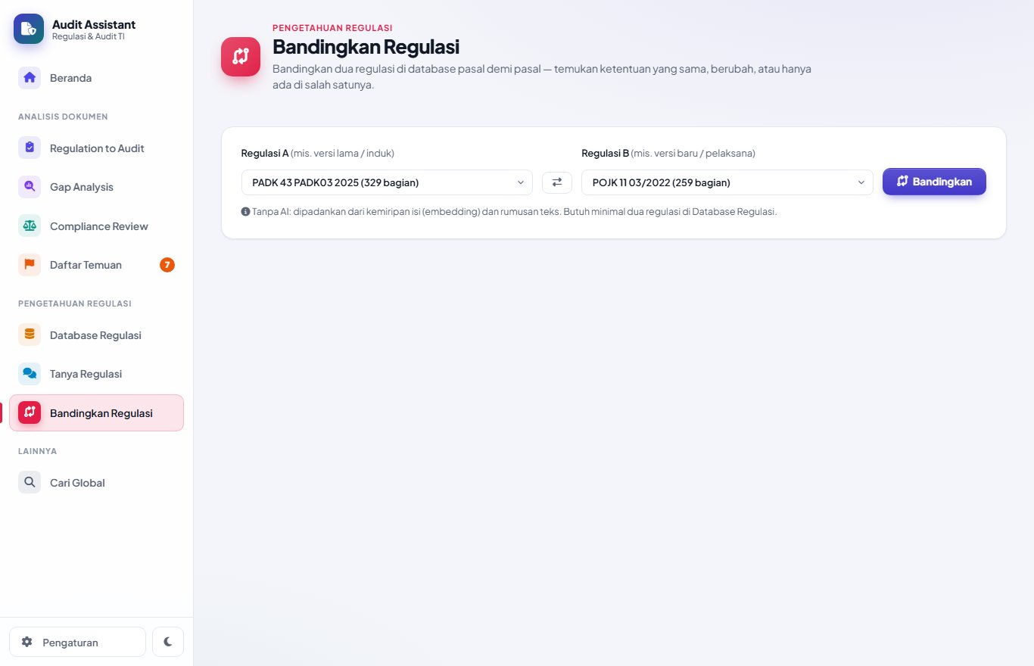
Gambar 4. Bandingkan Regulasi: pilih A dan B lalu klik Bandingkan.

6. Compliance Review
Menguji perjanjian kerja sama / kontrak penyedia jasa TI klausul demi klausul terhadap regulasi.

6.1 Menjalankan review
- Buka Compliance Review. Pilih sumber regulasi: Pilih dari Database (disarankan) atau Upload Regulasi Manual.
- Upload dokumen kontrak (PDF/TXT).
- Opsional: isi Filter Klausul untuk membatasi ke topik tertentu dan menghemat biaya/waktu.
- Klik Mulai Compliance Review. Proses berjalan di latar belakang dan dapat dibatalkan.
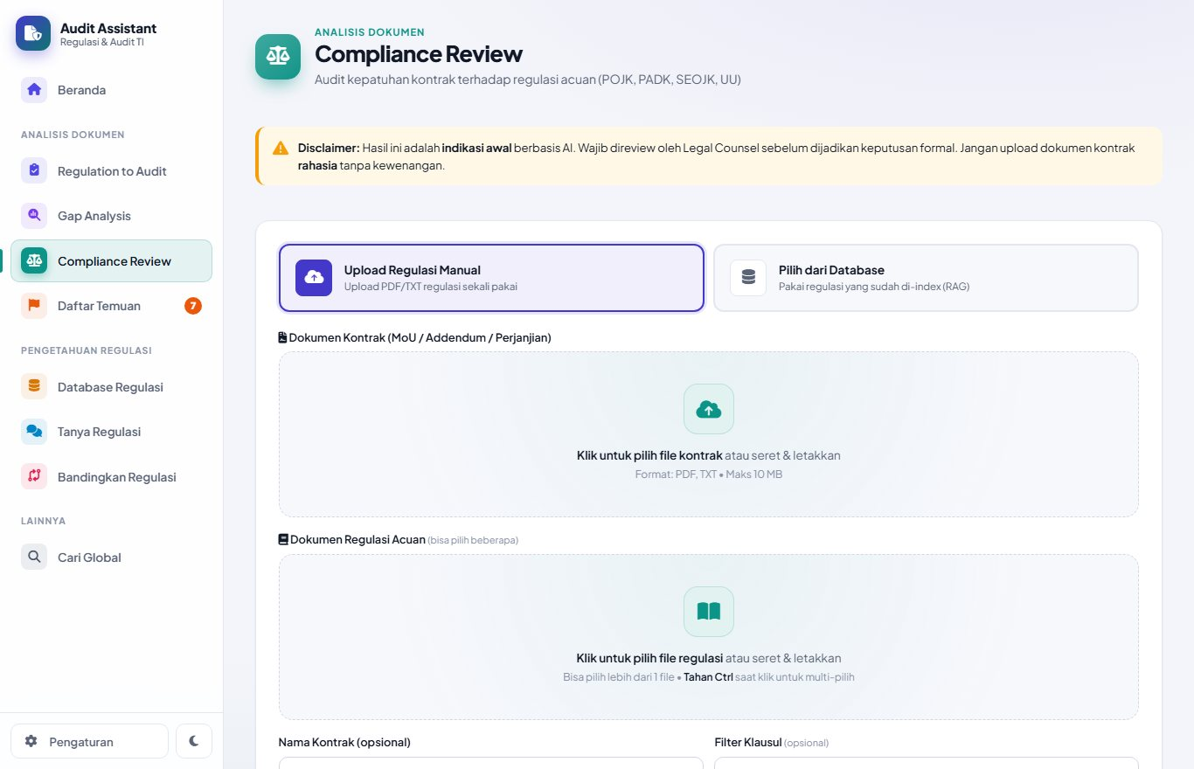
Gambar 5. Compliance Review: pilih sumber regulasi, upload kontrak, lalu mulai.

6.2 Membaca hasil
Setiap klausul mendapat status, regulasi acuan, analisis, dan rekomendasi; di atasnya ada ringkasan eksekutif.
Status | Arti & tindakan
Patuh | Klausul memenuhi regulasi yang relevan.
Patuh dengan Catatan | Ada, tetapi kurang lengkap/ambigu — baca rekomendasinya. Calon temuan risiko Sedang.
Tidak Patuh | Bertentangan atau kewajiban regulasi tidak dicantumkan — calon temuan risiko Tinggi.
Tidak Relevan | Tidak diatur regulasi (mis. pembayaran, keadaan kahar).
Perlu Verifikasi | Sistem tidak dapat memastikan jawaban AI — wajib dicek manual. Calon temuan risiko Sedang.

6.3 Setelah review
- Ubah status langsung di tabel bila Anda tidak setuju — perubahan tersimpan.
- Export Excel atau Export PDF untuk kertas kerja; tombol salin untuk menempel hasil sebagai Markdown.
- Kirim ke Temuan memindahkan klausul bermasalah ke Daftar Temuan (bab 7).

7. Daftar Temuan & Laporan Audit

7.1 Mengumpulkan temuan
- Dari hasil Compliance Review atau Gap Analysis, klik Kirim ke Temuan. Tanpa memilih baris, yang terkirim adalah semua baris bermasalah; centang baris untuk mengirim baris tertentu saja. Temuan yang sama tidak akan dobel.
- Buka Daftar Temuan. Temuan diberi nomor T-001, T-002, …
- Klik sebuah temuan untuk mengisi atau mengubah isinya — tersimpan otomatis.
- Klik kartu ringkasan (mis. Risiko tinggi) untuk menyaring; Ekspor Excel untuk berbagi.
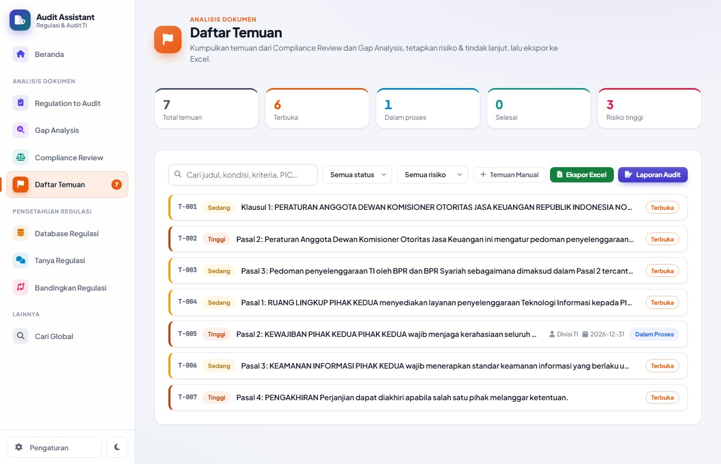
Gambar 6. Daftar Temuan: ringkasan status & risiko, filter, dan kartu temuan bernomor.
Isian temuan | Keterangan
Judul | Ringkasan singkat temuan.
Kondisi | Apa yang ditemukan (fakta).
Kriteria | Ketentuan/pasal yang menjadi acuan.
Rekomendasi | Tindakan perbaikan yang disarankan.
Risiko | Tinggi, Sedang, atau Rendah. Otomatis dari status sumber (Tidak Patuh/Tidak Sesuai = Tinggi; Patuh dengan Catatan, Perlu Verifikasi, Sebagian Sesuai = Sedang), bisa diubah.
Status tindak lanjut | Terbuka, Dalam Proses, atau Selesai.
PIC & target | Penanggung jawab auditee dan tanggal target penyelesaian.
Tanggapan | Tanggapan manajemen/auditee.

7.2 Menyusun Laporan Hasil Audit
- Di Daftar Temuan klik Laporan Audit.
- Isi judul audit, auditee, penyusun, dan tanggal; pilih temuan yang dimuat (berdasarkan status & risiko).
- Tulis ringkasan eksekutif, atau klik Susun draf dengan AI lalu baca dan sesuaikan drafnya.
- Klik Unduh Word (bisa diedit) atau Unduh PDF.
Catatan Isi laporan selain ringkasan eksekutif diambil langsung dari Daftar Temuan — angka dan rujukan pasal pasti sama. Judul dan ringkasan diingat untuk laporan berikutnya.

8. Regulation to Audit
Mengubah regulasi menjadi prosedur pemeriksaan dan kertas kerja audit.
- Buka Regulation to Audit, upload regulasi (PDF/TXT), klik Baca Struktur Regulasi.
- Di jendela struktur, centang bagian yang akan dianalisis (centang induk = semua anaknya). Periksa estimasi biaya.
- Klik Analisis Bagian Terpilih (1–5 menit).
- Tinjau tabel: ketentuan, prosedur pemeriksaan, metode, kebutuhan bukti. Baris bertanda ⚠ perlu ditinjau.
- Isi Status Kepatuhan dan Catatan/Temuan langsung di tabel, lalu Export Excel / Export PDF.
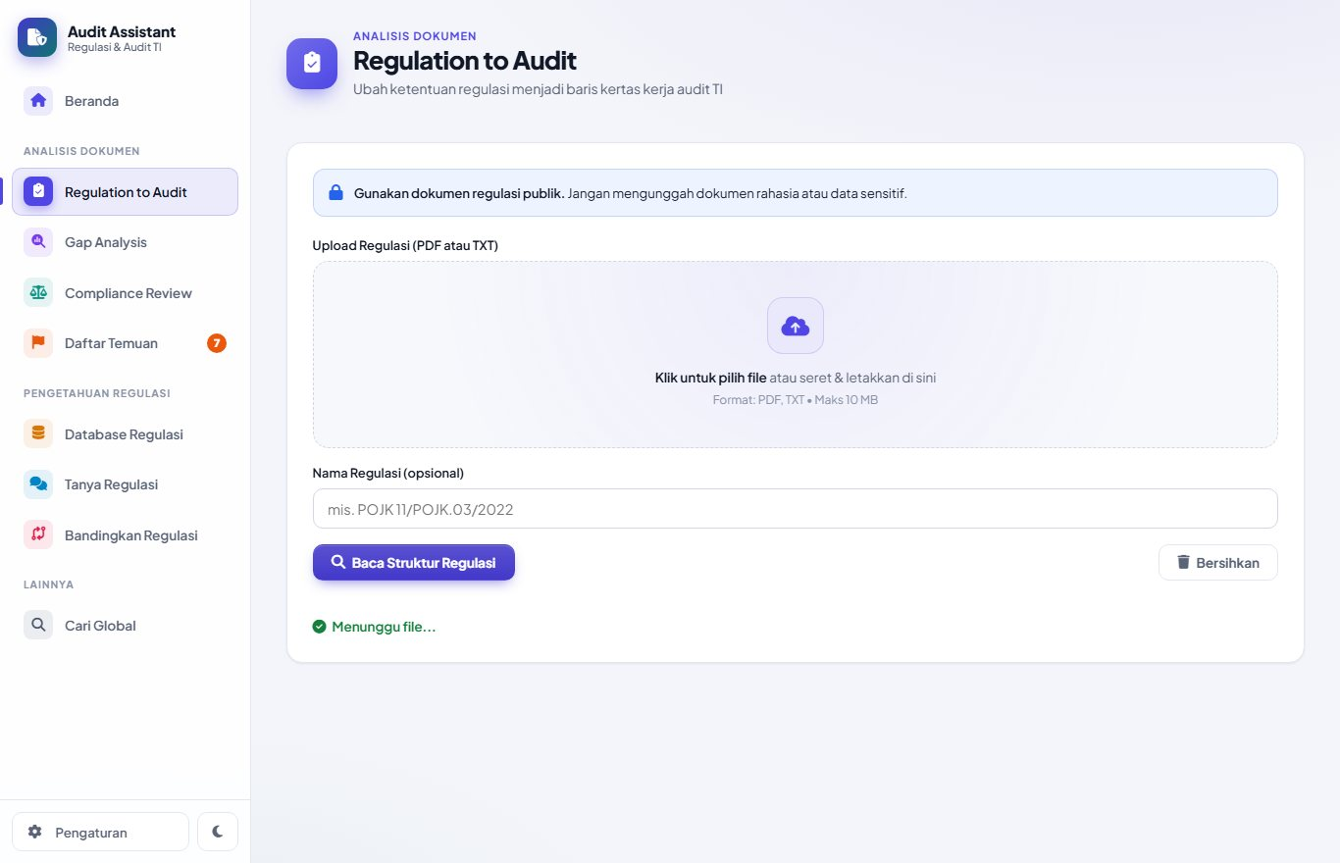
Gambar 7. Regulation to Audit: upload regulasi lalu baca strukturnya.

9. Gap Analysis
Mengekstrak daftar persyaratan regulasi sebagai checklist kepatuhan.
- Buka Gap Analysis, upload regulasi. Opsional: isi kata kunci untuk membatasi bagian yang dianalisis.
- Klik Ekstrak Persyaratan.
- Nilai setiap persyaratan di kolom Status Gap: Sesuai / Sebagian Sesuai / Tidak Sesuai / N/A. Tambahkan catatan.
- Klik Kirim ke Temuan untuk memindahkan persyaratan Tidak Sesuai (risiko Tinggi) dan Sebagian Sesuai (risiko Sedang) ke Daftar Temuan.
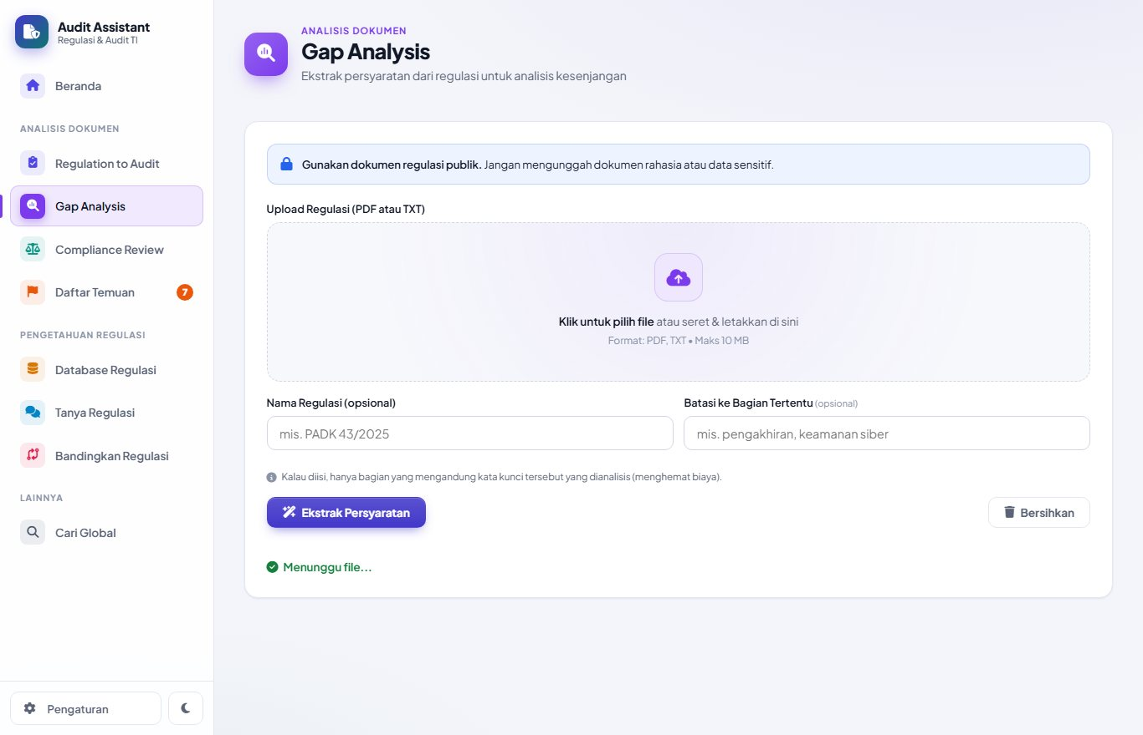
Gambar 8. Gap Analysis: ekstrak persyaratan sebagai checklist kepatuhan.

10. Riwayat & Cari Global

10.1 Riwayat Analisis
Semua hasil analisis tersimpan di server/laptop tempat aplikasi berjalan. Buka kembali lewat Pengaturan → Riwayat Analisis atau Aktivitas terakhir di Beranda. Hasil hanya hilang bila dihapus dari Riwayat.

10.2 Cari Global
- Buka Cari Global.
- Ketik kata kunci, mis. keamanan siber, pusat data, atau nomor pasal.
- Saring per alat (Regulation to Audit / Gap Analysis) dan rentang waktu (7, 30, 90 hari, atau semua).
- Klik hasil untuk membuka analisis asalnya.

11. Pengaturan
Bagian | Isi
Model & AI | API key Gemini, pilihan model, parameter lanjutan, Test Koneksi, Simpan.
Prompt AI | Mengatur perilaku AI untuk Regulation to Audit dan Gap Analysis.
Tampilan | Tema Terang, Gelap, atau Auto (ikuti sistem).
Riwayat Analisis | Membuka atau menghapus hasil sebelumnya.
Diagnostik | Status sistem & koneksi — berguna saat melapor masalah ke admin.
Panduan | Tur interaktif, buku panduan (web/PDF), alur kerja, dan pintasan keyboard.
Tentang | Versi aplikasi, environment, dan model aktif.

11.1 Model & AI
Isian | Default | Penjelasan
API Key Gemini | — | Dari aistudio.google.com. Ditampilkan tersamar setelah disimpan.
Model Gemini | dari daftar | Pilih dari daftar, atau Kustom untuk mengetik nama model.
Max output tokens | 8192 | Panjang maksimum jawaban AI per panggilan.
Jeda antar request | 4,5 detik | Mencegah terkena batas kuota API (penting untuk paket gratis).
Karakter per batch | 6000 | Lebih kecil = lebih teliti, tetapi lebih banyak panggilan.

11.2 Prompt AI
- Preset Cepat — template siap pakai; pilih lalu Terapkan.
- Prompt Inti — peran, tugas, dan contoh; dapat diubah.
- Aturan Wajib — kosakata, aturan ketat, dan format keluaran; tidak dapat diubah agar hasil tetap terbaca aplikasi.
- Instruksi Tambahan — opsional, ditambahkan setelah prompt inti (mis. Fokus pada aspek keamanan siber saja).
- Preview Prompt Final untuk melihat hasil gabungannya; Reset Semua untuk kembali ke bawaan.
Perhatian Mengubah prompt dapat memengaruhi kualitas hasil analisis. Uji dengan dokumen kecil terlebih dahulu.

12. Membaca Hasil AI dengan Benar
Penting Hasil AI adalah indikasi awal, bukan kesimpulan audit. Auditor tetap bertanggung jawab memverifikasi sebelum hasil dipakai di kertas kerja atau laporan.

- Selalu cek kutipan. Klik sitasi/rujukan pasal dan baca teks aslinya, terutama untuk temuan berisiko tinggi.
- Perlu Verifikasi berarti rujukan atau status dari AI tidak lolos pemeriksaan otomatis — periksa manual.
- Padanan di Bandingkan Regulasi adalah kandidat berdasarkan kemiripan isi, bukan kepastian.
- Hasil bisa sedikit berbeda bila analisis yang sama dijalankan ulang. Ubah status secara manual bila Anda tidak sependapat.
- Kualitas bergantung pada dokumen: gunakan PDF teks atau TXT, bukan hasil scan.

13. Keamanan & Kerahasiaan
- Potongan teks regulasi dan klausul kontrak dikirim ke layanan AI Google Gemini untuk dianalisis.
- Untuk dokumen rahasia (mis. kontrak bank), gunakan API key dari Gemini API berbayar (billing aktif). Pada layanan tanpa biaya, Google dapat memakai konten untuk pengembangan produknya.
- Database Regulasi, hasil analisis, dan temuan tersimpan di server/laptop tempat aplikasi berjalan — tidak di layanan pihak ketiga.
- Jangan membagikan password tim di luar anggota tim; akses server tim hanya melalui HTTPS.
- Pada Mode Demo, jangan mengunggah dokumen rahasia (lihat Panduan Mode Demo).

14. Tanya Jawab & Pintasan
Pertanyaan / masalah | Jawaban
Muncul pesan soal API key atau quota. | Pengaturan → Model & AI → Test Koneksi. Kuota habis: tunggu, naikkan Jeda antar request, atau gunakan paket berbayar.
Analisis lama sekali. | Berjalan di latar belakang; dokumen besar butuh beberapa menit. Batasi bagian atau gunakan filter.
Tidak ada teks yang bisa di-parse. | PDF kemungkinan hasil scan. Gunakan PDF teks atau salin ke TXT.
Kirim ke Temuan: belum ada baris berstatus temuan. | Isi Status Gap terlebih dulu, atau centang baris tertentu lalu kirim.
Hasil analisis hilang? | Buka lewat Riwayat Analisis. Hasil hanya hilang bila dihapus dari Riwayat.
Halaman terus Memuat… di laptop. | Tutup lalu jalankan ulang start.bat; bila berulang, kirim logs\server.log ke admin.
Mode gelap. | Tombol bulan/matahari di kiri bawah, atau Pengaturan → Tampilan.

14.1 Pintasan keyboard
Pintasan | Fungsi
Ctrl + K | Cari di tabel halaman aktif
Esc | Tutup panel, dialog, atau tur
Enter | Kirim pertanyaan di Tanya Regulasi
Shift + Enter | Baris baru di kolom pertanyaan

14.2 Istilah
Istilah | Arti
Index | Proses memecah regulasi menjadi ketentuan-ketentuan agar bisa dicari dan dirujuk.
Sitasi | Rujukan ke pasal/ayat sumber jawaban AI.
Batch | Sekelompok potongan teks yang dikirim ke AI dalam satu panggilan.
Token | Satuan panjang teks untuk AI (±4 karakter); memengaruhi biaya dan batas jawaban.
API key | Kunci akses ke layanan Gemini; menentukan kuota dan tagihan.

